8-ма учебна седмица Домашна работа – ШЕСТИ КЛАС
Литература
След като сте прочетете разказа „Косачи“ от Елин Пелин, моля, отговорете на следните въпроси:
- Къде и кога се развива действието?
- Кои са героите в разказа? Опишете ги.

Български език.
Нови знания: Към изучените лични и притежателни местоимения, добавяме и нови знания за ПОКАЗАТЕЛНИ МЕСТОИМЕНИЯ.
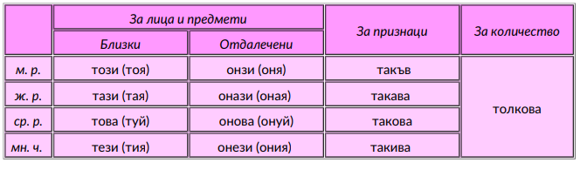
Някои от формите (тези в скобите) почти не се използват днес. Можем да ги срещнем в разговорната реч, диалектни форми или в литературни произведенията.
Пример 1: Иван: Кой е тоя новия в клас?
Васил: Оня дето седи на последния чин ли? И оная пред него е нова.
Иван: Тия двамате не ми харесват.
Васил: Остави таз работа. Да идем да хапнем.
Да обобщим: Показателните местоимения в българския книжовен език са свързани с означаване на:
- Лица и предмети:
- за близки лица или предмети: този, тази, това, тези.
- за отдалечени лица или предмети: онзи, онази, онова, онези.
- Признаци: такъв, такава, такова, такива; онакъв, онакава, онакова, онакива. Тези местоимения имат функционалните характеристики на прилагателните имена.
- Количество: толкова.
С помощта на дадената Ви информация, моля отговорете на следните въпроси:

